27 octombrie 2020

RAPORT ZILNIC

Calificativ:  NEUTRU | Subiectiv | Antena3-20:00
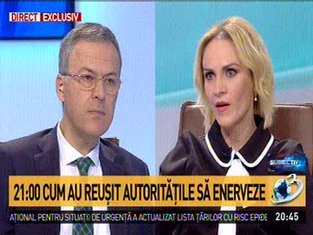 | În cadrul emisiunii „Subiectiv” de pe postul Antena3, s-au discutat următoarele subiecte:  - Gabriela Firea, fost primar al Capitalei, spune că Nicușor Dan a spus, împreună cu Ludovic Orban, că odată ce ea va pleca de la Primăria Capitalei, va fi rezolvată problema apei calde și a căldurii deoarece Guvernul va ajuta Primăria, prin Elcen, care să o liveze o presiune corespunzătoare, astfel încât să nu mai fie probleme în rețea.

Calificativ:  NEUTRU | Sinteza zilei | Antena3-22:00
 | În cadrul emisiunii „Sinteza zilei” de pe postul Antena3, s-au discutat următoarele subiecte:  - Laura Vicol, avocat, spune că Guvernul discriminează copiii și consideră absurdă afirmația ministrului Educației, Monica Anisie, care a spus că cei care nu au curent electric pentru a participa la școala online ar trebui să urmărească lecțiile la TV.

Calificativ:  NEUTRU | Bună, România! | B1TV-19:00
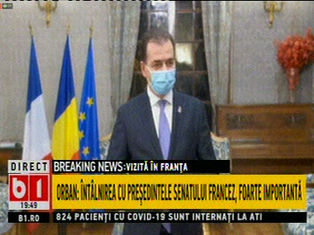 | În cadrul emisiunii „Bună, România!” de pe postul B1TV, s-au discutat următoarele subiecte:  - În cadrul emisiunii este difuzat un fragment din conferința de presă de la Paris în care Ludovic Orban spune că vor fi multe investiții în infrastructura de toate tipurile, cea energetică, de transport, sanitară, de comunicații, iar în următoarea perioadă România are planuri extrem de ambițioase de modernizare și dezvoltare a infrastructurii ca suport al dezvoltării economice.

